Екскурзии в Мексико – Ривиера Мая
Чичен Ица – Древният град на Маите
/провежда се всеки понеделник, сряда и петък/
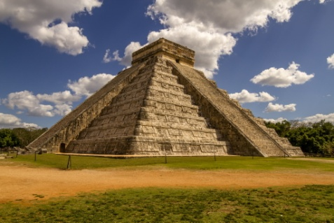
Едно пътуване назад във времето и великолепната история на Чичен Ица. При него ще се насладите на едно незабравимо преживяване и ще узнаете древни легенди, свързани с този тайнствен народ, обитавал земите на Юкатан. Това Чудо на съвременния свят , е обявено за Световно Културно Наследство от ЮНЕСКО и е включено в списъка на новите Седем чудеса на света. Ще станете свидетели на акустичния ефект на пирамидите, астрономическата и математическа точност на техните градежи .Посещението ще завърши с дегустация на вкусните изкушения от кухнята на Юкатан.
Не забравяй да вземеш: Удобни дрехи,слънцезащитен крем,хавлия,слънчеви очила и бански,репелент,пари. Включва: трансфер с бус, вход за Археологичната зона с ексурзовод, обяд в ресторант ик-кил и аудио екскурзовод.
Времетраене: 12 часа (включвайки пътуването).
Ориентировъчна цена: 103 евро възрастен
Коба – Нохоч Мул
/провежда се всеки ден/
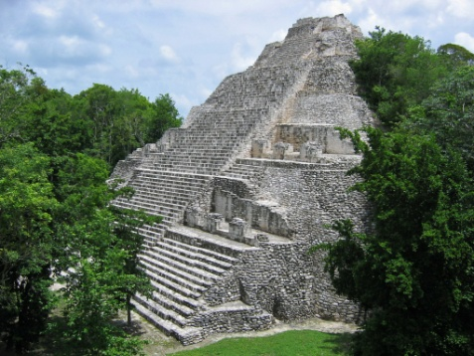
Посещение на впечатляващия археологически обект Коба, опознаване на древните му пътеки, Нохоч-Мул -най-високия храм на маите на полуостров Юкатан. Влезте в джунглата и се запознайте с една общност на маите, където можете да се насладите на нейната природна красота: падини, лагуни, пътеки в джунглата и защитени природни територии, които са светилища за флората и фауната. Осмелете се да се доближите до небето чрез вълнуващо преживяване с въжени линии и после да направите свободно спускане до недрата на земята. Плувайте в кристалните падини „сеноте“ – естествените резервоари за сладка вода, използвани от маите и се наслаждавайте на обяд с типична местна храна. Пренесете спомените си вкъщи със снимките, които ще направите по време на тази прекрасна разходка от маянски фотографи (по избор).
Не забравяй да вземеш: Дрехи за преобличане,спортни затворени обувки, бански, пари.
Включва: трансфер, традиционен обяд ,вход за СИБА екскурзовод,хавлии.
Времетраене: 12 часа (включвайки пътуването).
Ориентировъчна цена: 119 евро възрастен
Тулум – Градът на Зората
/провежда се вторник, сряда и четвъртък/
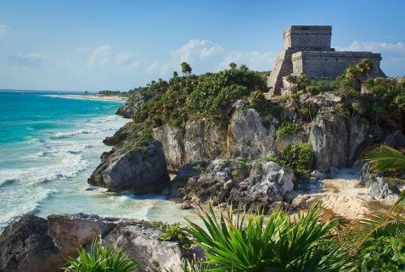
Една прекрасна пълна експедиция, която ще Ви доближи до културата на маите, при посещение на древните градове на славната предколумбова цивилизация и автентични общности, където можете да срещнете с хора, които все още ценят маянското си наследство. Посетете археологическия обект Коба и открийте Нохоч-Мул, най-високия храм на полуостров Юкатан, от чийто връх можете да видите лагуни, заобиколени от буйна джунгла. Ще бъдете изумени от внушителния археологически обект Тулум,известен като Градът на Зората, построен на върха на скала, от който можете да видите впечатляваща гледка към Карибско море. Слейте се с природата и бъдете част от този прекрасен пейзаж. Преживейте битието на маите и се насладете на вкусен обяд на шведска маса.
Не забравяй да вземеш: Дрехи за преобличане,спортни затворени обувки, слънчеви очила,шапка , слънцезащитен крем,пари.
Включва: луксозен автобус с тоалетна и WIFI, кутия с обяд, аудио гид, вода, колело в Коба,вход в Коба и Тулум , избор между 5 ресторанта за обяд (тип шведска маса + алкохолни напитки).
Времетраене: 12 часа (включвайки пътуването).
Ориентировъчна цена: 113 евро възрастен

Козумел – Островът на Лястовиците с шнорхелинг
/провежда се понеделник и събота/
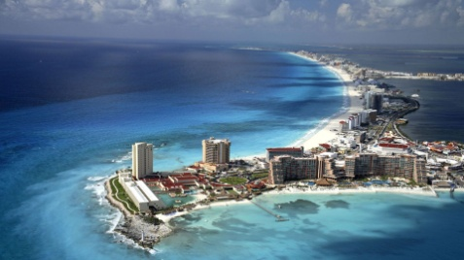
Пристигане с ферибот в Плая дел Кармен, за последващо отпътуване към Козумел. Вашият катамаран ви очаква, за да отплавате към митичните рифове на Колумбия и ел Сиело. Остров Козумел е известен с перфектните си условия за гмуркане като това става известно благодарение на прочутия океанограф, журналист и режисьор Жак-Ив Кусто, който през 60-те години на миналия век се гмурка до южната част на Козумел и заявява, че това е едно от най-добрите места в света за гмуркане. Именно така идва голямата слава и популярност на острова. След гмуркането с шнорхел, капитанът отваря безплатния бар и се насочва към нашия воден парк Плая Миа, където ще се насладите на ястия на шведска маса, ще се забавлявате с повече от 20 игри и атракции, ще се отпуснете в пясъка, ще се спуснате по водните пързалки и можете да се разходите с водно колело или каяк. Насладете се на остров Козумел (островът на лястовиците), с повече от 2000 години история, най-големият и най-красив обитаван остров в Мексико!
Не забравяй да вземеш: Удобни дрехи и обувки, бански , дрехи за преобличане слънцезащитен крем,хавлия,слънчеви очила,пари .
Включва: трансфер, билет за ферибот ,екипировка за гмуркане, алкохолни напитки след гмуркането,вход в аква парк (1 шкафче за багаж на семейство,хавлия ,обяд тип шведска маса, напитки,каяк).
Времетраене: 9 часа (включвайки пътуването).
Ориентировъчна чена: 108 евро възрастен
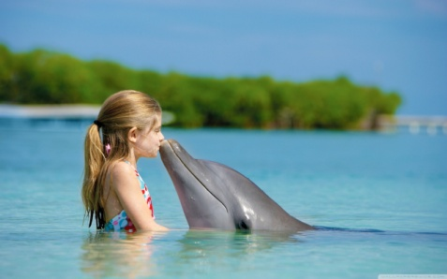
Плуване с делфини (Cat & Royal Swim Vip)
/провежда се всеки ден/
Dolphin Royal Swim e eдна от най-динамичните, образователни и забавни програми. Ще преживеете директният контакт с делфините,които ще изпълнят маневрата, наречена "foot push" или теглене с гръбната перка, теглене с коремната перка, скокове и акробатика, целувки, пляскане, пеене и безкрайни незабравими преживявания. По-късно, ще се насладите на вкусен обяд (тип шведска маса) с интернационална кухня и включени напитки в нашата ВИП зона, ексклузивна част от ресторанта оборудвана с климатик и панорамен басейн.
Не забравяй да вземеш: Удобни дрехи, бански , дрехи за преобличане,шапка, слънцезащитен крем ,слънчеви очила,пари .
Включва: трансфер, разходка с Катамаран ,местни алкохолни напитки , обяд тип шведска маса, 15 мин информация и 50 минути във водата с делфините.
Не включва: снимки с делфините, допълнителни такси , пристанищни такси (150 мексикансо песо на човек). Времетраене: 11 часа (включвайки пътуването).
Ориентировъчна цена: 170 евро възрастен

Ек Балам и Сеноте Мая
/провежда се всеки ден без неделя/
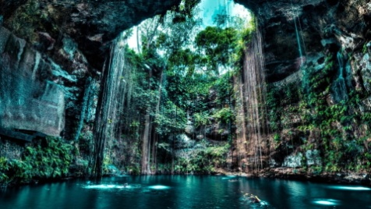
При това пътуване ще имате възможност да се запознаете с археологическата зона на Ек Балам (Черен ягуар - на езика на маите), древен град, който е съществувал с великолепието си още преди появата на Чичен Ица. Последните реставрационни дейности превръщат това място в една от най-иновативните археологически забележителности в района. Ще откриете великолепието на „Сеноте“ на маите и ще се насладете на това природно чудо, с красиви геоложки форми. „Сеноте“ на езика на маите, означава пещера с вода и се използва от геолозите за обозначаване на естествените варовикови кладенци. Полуостров Юкатан се състои от пропускливи варовикови скали, в които много отдавна дъждовната вода е проникнала и е достигнала до подпочвения пласт. По–късно там, където са възникнали кухини, горната варовикова част се е срутила, образувайки дълбоки естествени кладенци, обагрени в сини и зелени цветове. Тук можете да изживеете забавни приключения. По време на пътуването ще можете да видите традиционните селца. Пренесете спомените си вкъщи със снимките, които ще направите по време на дейностите от маянски фотографи (по избор).
Не забравяй да вземеш: Удобни дрехи, бански , дрехи за преобличане,шапка, слънцезащитен крем ,слънчеви очила,пари .
Включва: трансфер, типичен обяд ,вода, вход за Ек Балам,хавлия.
Времетраене: 12 часа (включвайки пътуването).
Ориентировъчна цена: 119 евро възрастен

Приключение с двойно АТВ
/провежда се всеки ден/
Изживейте вълнуващото преживяване да шофирате АТВ-та по пътеки в джунглата! Насладете се на приятни разходки през растителността, за да полетите с нашите въжени линии, да изследвате пещери, да откриете автентични останки на маите, да научите за начина на живот на първите обитатели на района и да плувате в красива пещера с кристално чисти води. Посетете емблематичното 5-то авеню на Плая дел Кармен, опознайте параклиса на Нуестра Сеньора дел Кармен и се насладете на мексиканската атмосфера. Само няколко метра ходене, ще ви отведат до изумителните и красиви плажове.
Не забравяй да вземеш: Удобни дрехи, бански , дрехи за преобличане,шапка, слънцезащитен крем ,слънчеви очила,пари .
Включва: трансфер, разходка с АТВ .
Времетраене: 12 часа (включвайки пътуването).
Ориентировъчна чена: 107 евро възрастен
Приключение в „Джунглата на Маите“
/провежда се всеки ден/
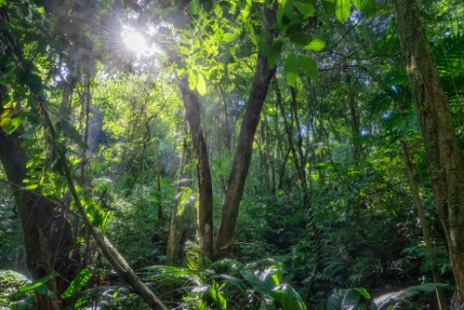
Екскурзионно приключение, в което ще имате възможността да се включите в 7 различни занимания, изпълнени с адреналин :
Ще влезете в полутъмната пещера Сак Актун и най-дългата подземна река в света, проучена и препоръчаната от специализираните водолази на National Geographic Snorkel
Ще плувате с шнорхел в пещерата Нохоч Нах Чиич, заобиколени от древни сталактити и сталагмити
Ще се качите на високо-проходими коли Unimogs за да се преминете през буйна тропическа гора.
Ще преживеете незабравимо усещане в пещерата Яксмуул – невероятен подземен естествен басейн, където ще имате възможност да плувате.
Ще се насладите на природата отвисоко с полет над дърветата с въже.
Ще навлезете в джунглата, за да достигнете и откриете скрита пещера, където ще участвате в мистична традиционна церемония на маите.
Не забравяй да вземеш: Удобни дрехи, бански , дрехи за преобличане,шапка, слънцезащитен крем ,слънчеви очила,пари .
Включва: трансфер, всичките изброени активности.
Времетраене: 11 часа (включвайки пътуването).
Ориентировъчна цена: 85 евро възрастен
Остров Рай (Контой и Островът на Жените)
/провежда се вторник и неделя/
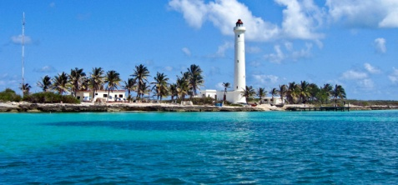
Потегляте с моторница до о-в Контой. Преди това ще спрете за кратка пауза на невероятния бариерен риф в границите на резервата, където ще направите обиколка с шнорхел за 40 минути. По-късно ще продължите до остров Контой за екологична разходка. Ще се насладите на естествената красота на острова, както и ще направите 30 минутна разходка (по желание) с посещение на музей (по избор), ще се изкачите до точка, от която ще се открие панорамна гледка на острова и ще посетите лагуната, от която можете да наблюдавате някои от 140 вида птици в региона. След като завърши екологичната обиколка следва обяд в Paradise Beach Contoy. След обяд ще имате възможност да се порадвате на плажовете на острова, където можете да се отдадете на слънчеви бани, шнорхелинг покрай рифа или да наблюдавате приятелски настроените рибки. Пътуването продължава към Исла Мухерес /Островът на жените/, където можете да разгледате живописния център на острова, ще имате възможност да се разходите по улиците и да направите шопинг.
Не забравяй да вземеш: Удобни дрехи, бански , хавлия , слънцезащитен крем, слънчеви очила,пари . Включва: трансфер,автобус с климатик, бърза лодка, закуска (плодове, сладък хляб,сладолед,кафе и вода), обяд (риба и пиле на жар с гарнитура,начос,плодове и напитки) вода и безалкохолни напитки през целия ден, бира след 12:30 ,след гмуркането текила,екипировка за гмуркане и спасителни жилетки.
Не включва : вход в Резервата (около 10 долара).
Времетраене: 9 часа (включвайки пътуването).
Ориентировъчна цена: 107 евро възрастен
Тулум – Градът на Зората и „Джунгла Мая“
/провежда се всеки ден/
Разгледайте археологическия обект Тулум, наречен Градът на Зората, откъдето можете да се насладите на невероятна гледка към красивото Карибско море. Плажът Тулум е обявен за четвъртият най-красив в света! Влезте в невероятната пещера Сак-Aктун, с най-дългата подземна река в света, проучена и препоръчана от специализирани водолази от Nationa lGeographic Snorkeler. Възхитете се на хилядолетни скални образувания. Прекосете джунглата с високопроходими АТВ-та и изживейте свободно скално спускане. Плувайте във водите на красивата пещера Яксмуул. Насладете се на природата, като летите по вълнуващите въжени линии. Участвайте в автентична церемония на маите. Природният парк е изключителено преживяване за нашите малки групи. Специализираните гидове ще ви обяснят как да извършвате дейностите и да се наслаждавате на всичко, което Тулум и Джунгла Майа може да ви предложи!
Не забравяй да вземеш: Удобни дрехи, бански , дрехи за преобличане, слънцезащитен крем , пари .
Включва: трансфер, типичен обяд ,вода, вход за Тулум,хавлия.
Времетраене: 11 часа (включвайки пътуването).
Ориентировъчна цена: 119 евро възрастен
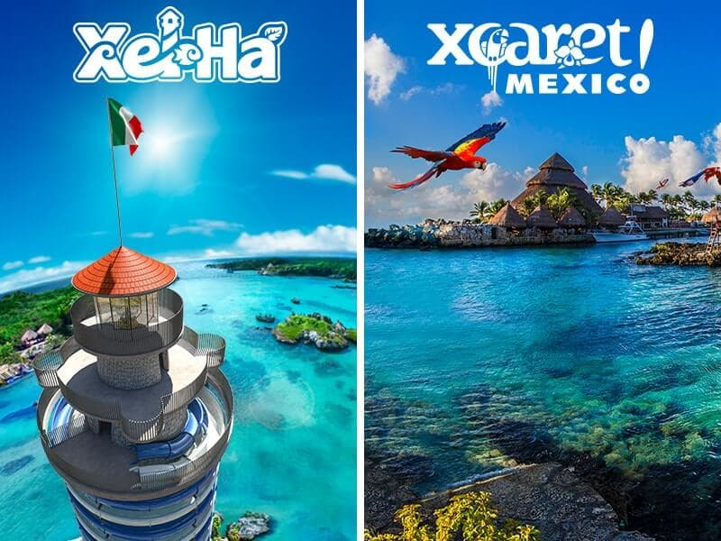
Ксел – Ха - водният парк, който прилича на аквариум
/провежда се всеки ден/
Ксел – Ха е бижуто на Мексико, в което всички искат да се разхладят. В Ксел-Ха ще преживеете уникални приключения, всред един несравним природен пейзаж, един от най-красивите на Канкун и Ривиера Мая. Можете да се гмуркате с шнорхел в кристалните води на огромния естествен залив и да наблюдавате голямо разнообразие от тропически риби. Във водния парк има над 100 вида птици, 350 вида растения и 99 вида морски животни. Спуснете се по въжената линия, покажете куража си, като скочите от Пиедра дел Валор и се отпуснете на специални гуми, които ще ви носят реката или изберете разходка с велосипед през джунглата. Освен това, с Ксел-Ха all inclusive, можете да се насладите на вкусна лека континентална закуска, с която да започнете приключението. И тъй като водните дейности отварят апетита, ние ви предлагаме вкусни ястия на шведска маса и неограничени напитки! С Ксел-Ха Тур вашият единствен проблем ще бъде да се забавлявате!!
Не забравяй да вземеш: бански , дрехи за преобличане, слънцезащитен крем, шапка,слънчеви очила, пари . Включва: трансфер, обяд тип шведска маса ,5 ресторанта , напитки ,обиколка из пътеките на джунглата , гмуркане в реката, хамаци, спасителни жилетки,колела и надуваеми гуми,съблекални,душове,хавлии. Времетраене: 11 часа (включвайки пътуването).
Ориентировъчна цена: 124 евро възрастен
Парк „XCARET“ – мексиканско приключение
/провежда се всеки ден/
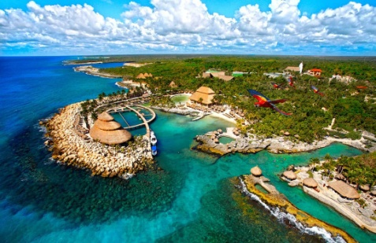
Насладете се на културата и природата на Мексико, съчетани в едид парк. С влизането в Xcaret Plus може да се влюбите в повече от 50 забележителности, заобиколени от джунгла, подземни реки и Карибско море. Насладете се на типични мексикански танци, археологически останки на маите и специални представления на Xcaret México Espectacular. Изберете един от нашите ресторанти с изискан обяд на бюфет, насладете се на удобствата на Ареа Плюс, пътувайте из подземните реки и се отпуснете в потока на емоциите.
Не забравяй да вземеш: бански , дрехи за преобличане, слънцезащитен крем, шапка,слънчеви очила, пари .
Включва: трансфер, достъп до Area Plus, обяд тип шведска маса с включена 1 бира и безалкохолни напитки,вода и кафе без ограничение по време на обяда в ресторанта.Гмуркане.Спектакли - Танци .Достъп до плажа , спасителни жилетки,колела и надуваеми гуми, хамаци, съблекални,душове. Шоу “Xcaret Mеxico Espectacular”.
Времетраене: 12 часа (включвайки пътуването).
Ориентировъчна цена: 137 евро възрастен
„Xenotes” – Оазисите на Маите
/провежда се всеки ден без неделя/
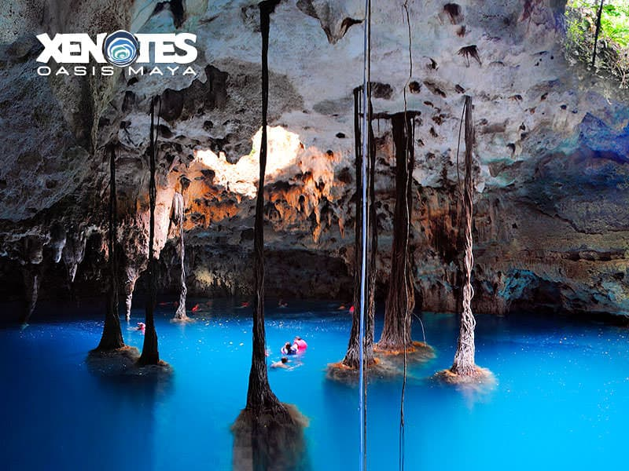
Отделете се от света и се свържете отново с природата в един ден изпълнен с вълнуващи приключения в една изцяло магическа среда. Спуснете се с рапел по напълно безопасен начин дори без да се налага да бъдете експерт до Лу'ум - земният сеноте. Спуснете се по въжената линия до достигане на освежаващо потапяне в Лик - въздушният сеноте. Поплувайте като се гмуркате с шнорхел в и се отдайте на разходка с каяк през Каак, Огнения сеноте. Или, ако предпочитате, се насладете на свободно плуване.
Не забравяй да вземеш: бански , дрехи за преобличане, слънцезащитен крем, шапка,слънчеви очила, пари . Включва: трансфер,гид,посещение на 4 различни ченоти,каяк,гмуркане,надуваеми гуми,вода,кафе,шоколад,плодове,1 напитка.
Времетраене: 7 часа (включвайки пътуването).
Ориентировъчна цена: 111 евро възрастен
Xenses - „Тур на Сетивата“
/провежда се всеки ден без неделя/
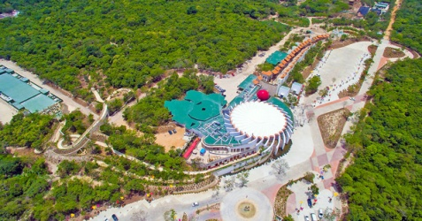
Предизвикателство, адреналин и неповторима емоция, с тези думи може да се опише това уникално приключение което ще пробуди сетивата ни. Едно преживяване изпълнено с предизвикателства за ума ни- това което ни заобикаля не е това което изглежда. Ще се насладим на развлечения по земя, въздух и вода ,обикаляйки защеметяващите пейзажи,които изглеждат нереални. Нека синхронизираме интуицията си, отворим добре очите си, изострим слуха си, нека изследваме чувствата си и опознаем всичко, което тялото ни може да почувства в този парк извън рамките на обичайното,едно забавно и вълшебно място, толково невероятно колкото и загадъчно. Само тогава ще се преобразим в сенсей, майстор на сетивата.
Не забравяй да вземеш: : Удобни дрехи и обувки, бански , хавлия, слънцезащитен крем, пари .
Включва: трансфер хотел - парк – хотел.Не включва храна и напитки.
Времетраене: 6 часа (включвайки пътуването).
Ориентировъчна цена: 85 евро възрастен
Xoximilco – Мексиканска фиеста
/провежда се всеки ден без неделя/
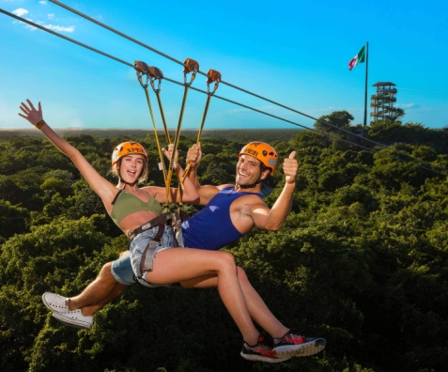
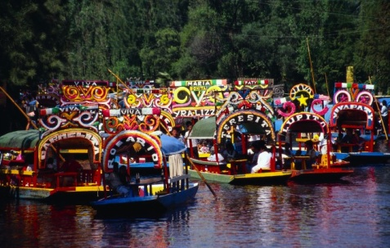
Ксоксимилко е идеалното място за една автентична мексиканска фиеста. Този тур представлява обиколка на борда на колоритните "trajineras" /специални мексикански увеселителни лодки/, които представят всеки един от мексиканските щати и където ще намерите всичко необходимо, за да направите нощта незабравима. Между вкусовете на специфичната кухня и шотовете текила обхождате красивите канали, които съставят Ксоксимилко; танцувайте в ритъма на мариачи и маримба и научете повече за мексиканските традиции в тази атмосфера на фиеста, музика и фолклор.
Не забравяй да вземеш: : Удобни дрехи и обувки,репелент,пари .
Включва: трансфер, жива музика, дегустация на типични мексикански ястия,текила,бира и вода.
Времетраене: 6 часа (включвайки пътуването).
Ориентировъчна цена: 103 евро възрастен
Xplor – Приключения за откриватели
/провежда се всеки ден без неделя/
Започнете приключението си в Xplor All Inclusive парк в сърцето на джунглата, където ще откриете впечатляващи и древни скални образувания и ще можете да станете съпричастни на дейности с най-модерното и най-безопасно оборудване, да карате 10 километра превозни средства тип амфибия през пещери; да се возите на салове с по две вериги с дължина от 570 и 530 метра в кристалните води и да се изумите от древните образувания на сталактити и сталагмити. Полетете над джунглата на 14-те най-високи въжени линии на Ривиера Мая и плувайте на 400 м. Освен това, Xplor предлага изискан бюфет за всеки вкус. Xplor е приключението, което търсите! Някои дейности не са подходящи за хора със сърдечни заболявания, бременни или със страх от височини.
Не забравяй да вземеш: : Удобни дрехи и обувки,репелент,пари .
Включва: вход в подземните пещери,разходка из джунглата,обяд тип шведска маса и напитки без ограничение (кафе,топъл шоколад,вода и сокове).Не се предлагат алкохолни напитки.Екипировка,съблекални,тоалетни,зона за релаксиране.
Времетраене: 6 часа (включвайки пътуването).
Ориентировъчна цена: 150 евро възрастен
Xplor – Огнено приключение
/провежда се всеки ден без неделя/
Почувствайте интензивността на нощта, плъзгайки се по невероятните въжени линии, карайте превозни средства - амфибий между мистериозни пещери и се потопете в освежаващите води на подземна река. Открийте древни пейзажи и нов свят, пълен с приключения в сърцето на Ривиера Мая. Обиколката Xplor - огнено приключение се превръща в нещо несравнимо, при което джунглата оживява в нощта, заобиколена от небето, пълно със звезди. Просто се оставете на преживяването и дайте на сетивата си възможност да откриете нещо ново. Можете да се насладите на освежаващ бюфет и на всички здравословни напитки, които пожелаете. Почувствайте адреналина чрез пътеки и пещери, осветени с огън специално за вас!
Не забравяй да вземеш: : Спортни обувки, бански , дрехи за преобличане,хавлия, слънцезащитен крем, шапка , пари.
Включва: вход в подземните пещери,разходка из джунглата,обяд тип шведска маса и напитки без ограничение (кафе,топъл шоколад,вода и сокове).Не се предлагат алкохолни напитки.Екипировка,съблекални,тоалетни,зона за релаксиране.
Времетраене: 6 часа (включвайки пътуването).
Ориентировъчна цена: 120 евро възрастен
Карибски снорхелинг и подземната река
/провежда се всеки ден/
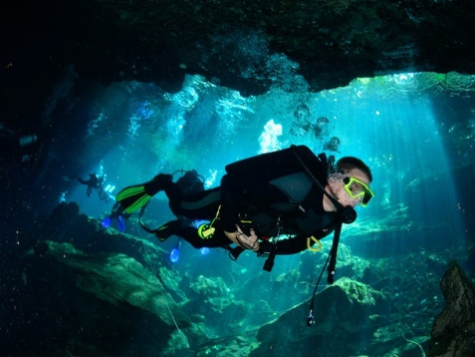
Невероятно карибско приключение, включващо снорхелинг и плуване в подземната река.
Не забравяй да вземеш: : Спортни обувки, бански , дрехи за преобличане,хавлия, слънцезащитен крем, шапка , пари.
Включва: трансфер, екипировка за снорхелинг.
Времетраене: 6 часа (включвайки пътуването).
Ориентировъчна цена: 68 евро възрастен

